

Otto Luís Cardoso Canuto

Luiz Felipe Toledo de Oliveira

**Hamburgueria O&F_Burguer**

A O&F_burguer opera no ramo alimentício de fast foods desde 2007 e recentemente surgiu a necessidade de registrar informações relacionadas ao seus clientes, pedidos e produtos.

A O&F deseja que o nome completo dos clientes e seus emails sejam cadastrados no sistema, ao realizar o cadastro de um cliente ele deve obrigatoriamente realizar um pedido. Em relação ao pedido é necessário que sejam cadastrados o cliente que realizou o pedido, em que data e hora o pedido foi realizado, os produtos do pedido, o valor total do pedido e a mesa a que o pedido será entregue, além disso a hamburgueria também deseja que seus produtos estejam cadastrados no sistema sendo necessário cadastrar os nomes dos produtos e seus preços

**Modelo entidade relacionamento - mer**

**MER - Lanchonete (Hamburgueria)**

**Entidades:** Clientes, Produtos, Pedidos

**Atributos:**

Clientes - id_cliente, nome, email

Produtos - id_produtos, nome, preço

Pedidos - id_pedidos, produtos, valor_total, mesa, id_cliente, data_pedido, hora_pedido

**Relacionamentos:**

Cliente faz Pedidos (1 ,n)

Pedido possui Produtos (n ,n)

**DIAGRAMA entidade relacionamento - Der**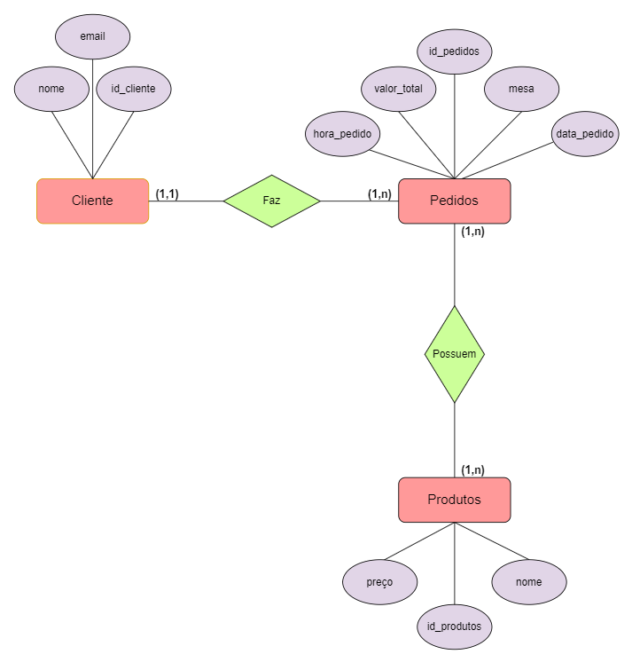

**Scripts - ddl**

create table clientes(

id_cliente serial primary key,

nome varchar(300) not null,

email varchar(150) not null

);

create table produtos(

id_produto serial primary key,

nome varchar(150) not null,

preco numeric not null

);

create table pedidos(

id_pedido serial primary key,

id_cliente int not null references clientes(id_cliente),

id_produto int not null references produtos(id_produto),

valor_total numeric not null,

mesa int not null,

hora_pedido time not null,

data_pedido date not null

);

**Scripts - dml**

insert into clientes(nome, email)

values ('Otto', 'Otto@email.com'),

('Luiz', 'Luiz@gmail.com'),

('Victor', 'Victor@hotmail.com'),

('Marcos', 'Marcos@opera.com.br'),

('Antonio', 'Antonio@webmail.com.br');

insert into produtos(nome, preco)

values ('Frango Massivo', 20.50);

insert into produtos(nome, preco)

values ('Steak Destruidor', 35.90);

insert into produtos(nome, preco)

values ('Vegan Smash', 27.80);

insert into produtos(nome, preco)

values ('Jatoba 500ml', 7.00);

insert into produtos(nome, preco)

values ('Suco de Laranja', 6.00);

insert into pedidos(id_cliente, id_produto, valor_total, mesa, hora_pedido, data_pedido)

values (1, 2, 35.90, 2, '1900', '20240312');

insert into pedidos(id_cliente, id_produto, valor_total, mesa, hora_pedido, data_pedido)

values (2, 1, 20.50, 4, '1800', '20240313');

insert into pedidos(id_cliente, id_produto, valor_total, mesa, hora_pedido, data_pedido)

values (3, 5, 6.00, 1, '1935', '20240315');

insert into pedidos(id_cliente, id_produto, valor_total, mesa, hora_pedido, data_pedido)

values (4, 3, 27.80, 2, '1744', '20240412');

insert into pedidos(id_cliente, id_produto, valor_total, mesa, hora_pedido, data_pedido)

values (5, 4, 7.00, 3, '2110', '20240418');

**Scripts - dql**

select * from clientes;

select * from produtos;

select * from pedidos;

select * from pedidos where id_produto = 1;

select * from pedidos where mesa = 2;